Cahier des charges

Thomas Paredes

Benoît Cavallo

LP IOTIA - 2019/20

A- Description générale du projet

Le projet mBot consiste à programmer un robot de type mBlock pour intervenir dans des zones difficiles (incendie) et prélever certaines données.

Les données prélevées seront des mesures de températures et la position GPS de celle-ci.

# B - Schéma d’architecture : schémas matériels et logiciels

**Matériels**

Robot « Mbot » de MBlock.

Capteur Ultrason.

Carte Arduino mega 2560.

Carte LinkItOne.

Capteur de température.

Module GPS.

**Logiciels**

MBlock (IDE)

Arduino (IDE)

Application téléphone MBlock

Site web (Local)

BDD (MySql)

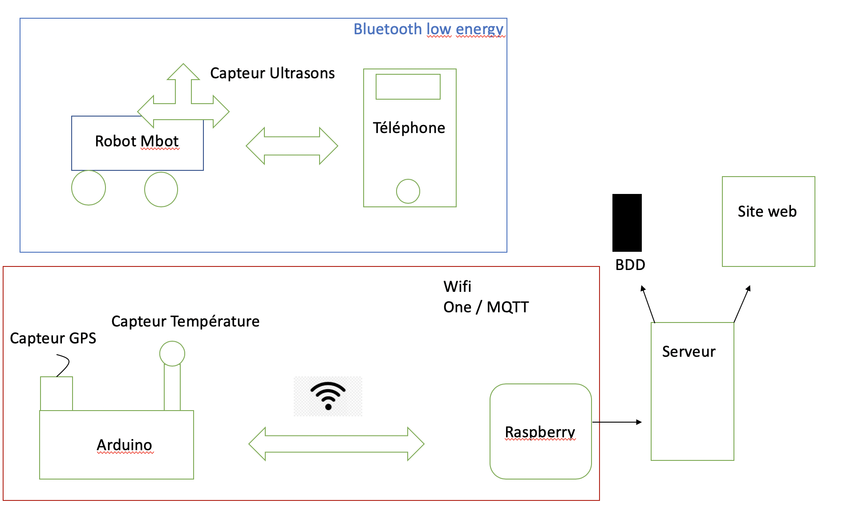

C - Décomposition des différentes fonctionnalités

L’application sera décomposé en 3 cours:

1. Pour l’utilisation du robot nous allons programmer les déplacements du robot avec l’application mobile et le capteur à ultrasons pour se déplacer dans l’environnement.

2. Le capteur de température et de position (GPS) transmettent les données par la LinkItOne en wifi. Ces données seront stockées en BDD et visible sur le site web.

3. Visualisation des différentes infrastructures sur une des plateformes vue lors de l’UE63.

Fonction 1 : contrôler le robot a l’aide d’une application, code arduino C. En bluetooth low energy.

Fonction 2 : collecter les données températures et gps et envoies en wifi au serveur qui stockée dans la base de données.

Fonction 3 : consulter les données sur le site web et application mobile qui seront présent sur un raspberry

Fonction 3: Serveur avec port ouvert pour accessibilité depuis l'extérieur

D - Scénario/acteur/rôles

Scénario : En tant qu’utilisateur je vais utiliser le robot mbot pour pouvoir me rendre dans des milieux hostiles. Ainsi je vais visualiser les données récoltées sur une application web, température, gps , également visible sur une appli mobile.

L’utilisateur veut pouvoir contrôler son mbot en utilisant sûrement son mobile.

Acteur: utilisateur, son rôle c’est le contrôle du robot

E - Répartition du travail

|  |  |  |
| --- | --- | --- |
| Tâches | Etudiant | Dates |
| Réalisation du CDC | Benoît/ Thomas | 13/03/2020 |
| Fonctionnement du robot Mbot, avancement, recul(utilisation du capteur ultrason) | Benoît/ Thomas | 13/03/2020 jusqu’au 21/03/2020 |
| Communication entre arduino et raspberry( récupération des différentes donnés) | Benoît | démarrage le 19/03/2020 |
| Mise en place de l’appli web avec visualisation des données | Thomas | démarrage le 19/03/2020 |
| Adaptation de la visualisation en mobile | Thomas | démarrage le 03/04/2020 |
| insertion dans une des 2 plateformes ue 63 one/MQTT | Benoît | démarrage le 03/04/2020 |

apache2 libapache2-mod-php7.0

Ouvrir port 8080

Peut-être rajouter des modules php

→ ouvrir les ports + renvoie de ports 8080 → renvoi sur 43